CLUB DE LECTURA
LUNES 9 DE NOVIEMBRE DE 2009

ELIACER CANSINO:

Una habitación en Babel

VI Premio Anaya de Literatura Infantil y Juvenil

“La torre no es Babel, pero podría serlo: por las ansias desmedidas, por la confusión que contiene” (pág. 9)

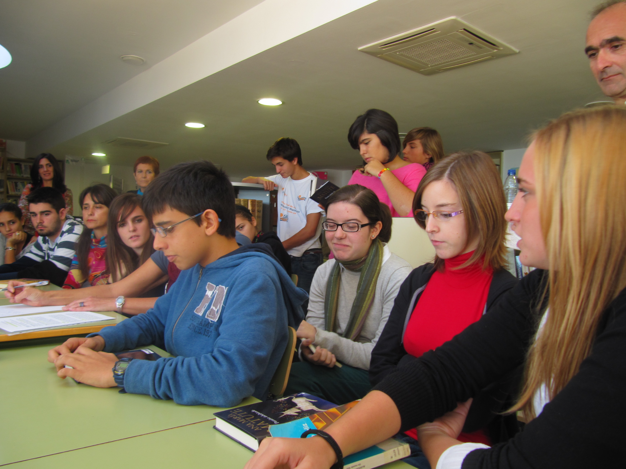

¿Quiénes estuvimos?

1º ESO A
Javier Osuna
2º ESO A
2º ESO B
Pablo M. Barranco

3º ESO A
Handi, Tutú

Jácome, Paco

Mougán, Claudio

3º ESO B
Marín, Tarik

Vico, Inca

4º ESO A

Mougán, Carlos

Pedraza, Laura

4º ESO B

Mougán, Clara

1º BAC A

Calderón, Marta

Cumbre, Mª José

Oliva, Marta

Martínez, Estefanía

López , Vera

1º BAC. B
Arjonilla, Manolo

Clavaín, Laura

García Moreno, Fernando

Durán Viseras, Marta

Terrero, Sandra

1º BAC. C
Grimaldi, Irene

1º BAC. D
Bocando, Amanda

Fernández de Castro, Beatriz

2º BAC B
2º BAC. D
Rodríguez, Iván

Y EL GRUPITO DE PROFESORES/AS
José Mª Benítez
Ana Camacho
Rosa Fernández Melero
Hernández, Salvador
Merino, Rosa
Muñoz, Sagrario
Ruiz, Cristina
Vicente, Pedro

¿Qué comentamos sobre la novela?
En general, la obra gustó a bastantes, aunque con distintos ritmos, a algunos se les hizo lento el comienzo, a otros, por el contrario, les pareció que la obra perdía cierto interés a medida que avanzaba. Muchos opinaron que el final les había decepcionado porque quedaba demasiado abierto: ¿qué ocurriría con la posible relación amorosa entre Lucía y Ángel?, ¿sale Rashid de la cárcel? ¿qué pasa con Stéphano?... Hubo quien opinó que el final era previsible… Pero, comencemos por el principio.
La novela es una obra realista que refleja la vida en un barrio de un pueblo sevillano en la actualidad. Los personajes que aparecen están relacionados porque asisten al instituto, donde Ángel es profesor de Filosofía, y porque viven en la Torre, edificio populoso donde viven muchos alumnos, la mayoría inmigrantes –de ahí el título de la obra- e incluso Ángel, el profesor. Esta temática realista de denuncia de la situación de los inmigrantes en España interesó a muchos lectores, incluso a aquellos que normalmente sólo leen literatura fantástica. En algunos momentos hay incluso cierta tensión propia de las novelas de aventuras.
Los personajes principales parecieron bien diseñados, sin simplificaciones en “buenos” y “malos”. Gustó mucho el protagonista, Ángel, profesor viudo, solitario y entristecido. Algún alumno señaló que le había llamado la atención que se mostrara la vida y el carácter de un profesor, pues normalmente el alumnado solo ve en sus profesores las faceta profesional y no la humana. Sin embargo, algunos pensaban que otros personajes secundarios (Nor, Rashid, Stéphano, Berta…) debían haber tenido más presencia en la obra. Sí hubo unanimidad en destacar dos secundarios, Gil Amador, el enigmático y cultísimo anciano que, no se sabe por qué, vive en la Torre en un piso lleno de libros, y que saluda a Ángel con una “broma machadiana”:
“Poeta ayer, hoy triste y pobre.
Filósofo trasnochado,
Tengo en monedas de cobre
El oro de ayer cambiado” (pág. 243)
Don Gil Amador es el mentor de Nor, se ocupa de él porque cree en este joven inmigrante guineano, por ello le dice una frase significativa: “Llega a ser lo que eres” (pág. 80).
Frente a estos personajes positivos aparecen otros detestables, como el Chanca, que comercia con inmigrantes y abusa de las jóvenes extranjeras.
En conclusión, una lectura interesante que nos muestra la realidad de los jóvenes inmigrantes.

